## 课时49　工业区位因素的变化



1．工业区位因素的变化

(1)工业发展早期，________往往是影响工业区位的最重要因素。

(2)随着社会生产力的发展，原料等__________因素的影响逐渐减弱，而________和交通运输等社会经济因素对工业区位的影响愈加显著。

(3)现代社会：知识、技术、____________以及环境质量等成为影响工业区位的重要因素。此外，地区政策与__________、文化环境等也对工业区位有着不可忽视的影响。

回归教材　读必修第二册教材第68页图3－2－6“我国主要石化基地分布示意”，举例说明我国石化工业布局的发展历程。



________________________________________________________________________

________________________________________________________________________

2．工业联系

|  |  |
| --- | --- |
| 类型 | 表现 |
| 产品联系 | 有些工业部门需要其他部门提供 或配套产品，从而形成工业产品之间的联系，并在此基础上构成相互联结、相互依存的 |
| 空间联系 | 有些工业企业之间为了共享公用 ，或考虑到 成本，通常也会集聚在一起，形成空间利用上的工业联系 |
| 生产技术、市场 等方面的联系 | 如计算机网络 |

3.工业集聚

(1)意义：有利于集约化利用__________和基础设施，减小原材料、半成品以及零部件的转运距离，降低生产和管理成本，有利于企业间的生产协作、信息交流，促进__________。

(2)问题：企业过度集中，会出现____________、水电及原材料供应不足、__________，以及环境污染等。

思考　简述工业集聚的优势。



________________________________________________________________________

________________________________________________________________________

4．案例：长江沿岸三大钢铁基地的区位分析

(1)大型钢铁基地选址的基本原则

自然因素：①充足的矿产资源(铁矿石)和_______(煤炭、电力)；②水源条件好；③地形平坦开阔。

社会经济因素：①技术力量雄厚，高素质劳动力丰富；②位置适中，交通便利；③有充足食品供应，生活便利；④国防上较为安全。

(2)长江沿岸三大钢铁基地的区位优势

①武汉钢铁基地

|  |  |  |
| --- | --- | --- |
| 区位优势 | 自然 | 矿产资源充足；能源充足；地势平坦，水源充足 |
| 社会经济 | 交通发达；区域协作和 基础好；市场广阔，科技文化较发达，劳动者素质较高 |
| 生产特点 | | 拥有 、炼钢、轧钢等先进的钢铁生产工艺和设备，产品品种多 |

②攀枝花钢铁基地

a．自然区位：矿产资源充足；能源充足；水源充足。

b．社会经济区位：____便利；产品不仅供国内使用，还大量销往国外。

③宝山钢铁基地

|  |  |  |
| --- | --- | --- |
| 区位优势 | 自然 | 矿产资源充足；水源充足 |
| 社会经济 | 交通发达；经济发达、科技力量雄厚、劳动力素质高；引进国际先进技术 |
| 生产特点 | | 成为我国现代化程度最高、最具国际竞争力的钢铁基地，主要生产各种高技术含量、高附加值的精品钢材 |

回归教材　读必修第二册教材第70页图3－2－7“长江沿岸三大钢铁基地区位优势示意”，找出钢铁工业需要的基本区位条件，对比影响三个钢铁基地布局的主要因素。



________________________________________________________________________

________________________________________________________________________



1．工业区位因素变化及其原因

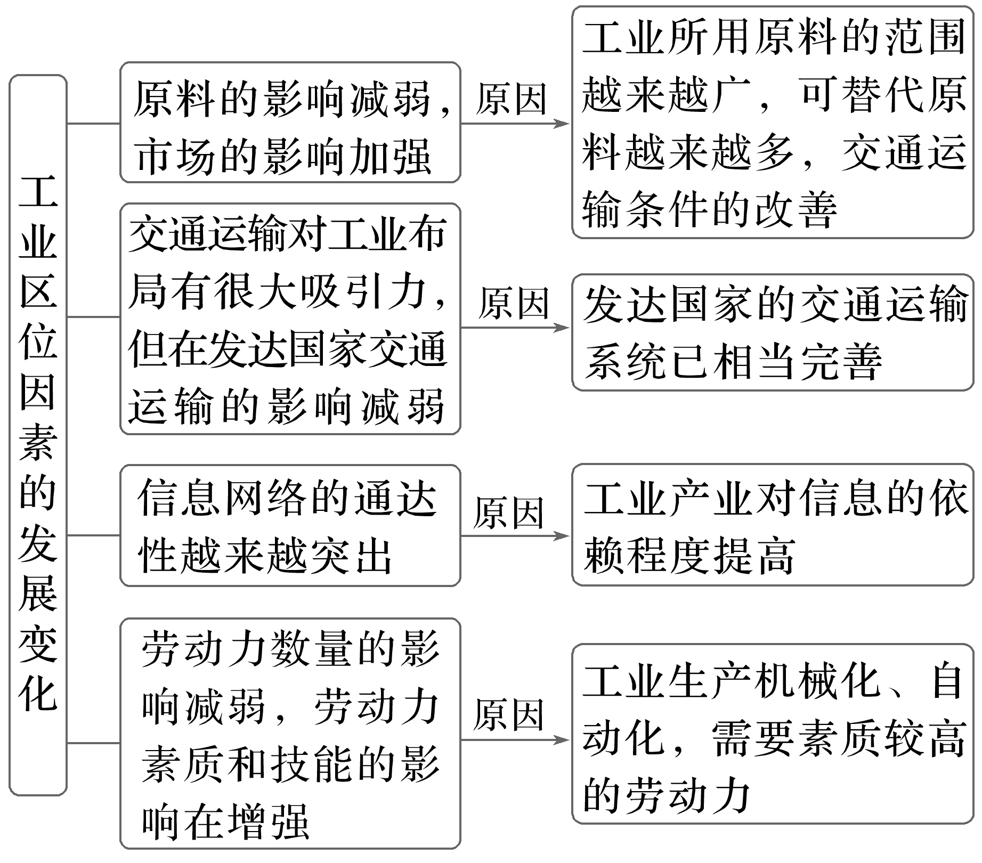

2．工业集聚与工业分散

(1)比较

|  |  |  |  |  |
| --- | --- | --- | --- | --- |
| 类型 | 原因 | 优点 | 缺点 | 结果 |
| 工业集聚 | 运输量大的核心厂与协作厂之间存在投入—产出的联系，共用基础设施或劳动力资源 | 减少运费和能耗，降低成本；加强信息交流与技术协作 | 环境污染严重，能源资源供应紧张 | 形成工业地域，规模不断扩大 |
| 工业分散 | 工业企业过度饱和，地价、工资上涨，资源紧张，污染严重；产品的运费价格低或产品的零部件种类繁多 | 利用廉价土地、原材料占领市场，寻求最优区位，利于环境保护 | 增加运输成本，难以发挥规模集聚效应 | 工业向域外扩散，形成新的工业地域 |

(2)工业分散的一般规律

①区位选择规律

|  |  |
| --- | --- |
| 工业区位选择 | 原因 |
| 选择在发展中国家或落后地区 | 最可能是该地劳动力资源丰富、廉价；地价低 |
| 选择人口众多的大城市或发达地区 | 最可能是该地市场广阔 |
| 选择在发达地区 | 可能是该地科技发达，资金充足 |

②工业部门分散规律：一般会把低附加值的生产环节进行转移，而把产品设计、研发、品牌营销等高附加值的生产环节保留在本地区。



(2023·全国文综乙)2000年以后，世界打火机生产中心转移到湖南省邵东市。邵东市由原来几家生产作坊快速形成打火机全产业链布局，并相继成立打火机行业协会和打火机出口监管委员会。2009年，多家企业组建了一家集研发、组装、销售于一体的龙头企业。目前邵东市每年生产的一次性打火机占世界同类打火机总产量的70%。据此完成1～3题。

1．邵东打火机全产业链布局快速形成的主要原因是(　　)

①打火机产业生产链短　②打火机产品附加值低　③当地有打火机创新技术　④当地有打火机产业基础

A．①③ B．①④ C．②③ D．②④

2．邵东打火机产业发展过程中龙头企业的主要作用是(　　)

A．控制各企业发展规模

B．协调与外地生产联系

C．监督产品质量与价格

D．引领产品研发和营销

3．除技术创新外，支撑邵东打火机产业长期发展的关键因素是(　　)

①快捷的对外交通　②稳定的市场需求　③有效的企业组织　④较高的产品价格

A．①② B．②③ C．③④ D．①④

[关键信息点拨]

|  |
| --- |
| 全产业链是在邵东市原有的几家生产作坊基础上形成的，具有________。  龙头企业是集研发、组装、销售于一体的企业，具备较强的______和营销功能。  该地生产的一次性打火机在世界消费市场占绝对优势，说明有稳定的______需求。 |

[地理原理再现]　工业区位因素的变化

说出工业区位因素变化的主要动力。

________________________________________________________________________

________________________________________________________________________

答案　1.____　2.____　3.____



考向1　通过“工业原料的变化”考查“综合思维”

传统陶瓷产品的生产要经过高温长时间烧制，能源利用率较低，碳排放量巨大，且产品都无法降解。目前陶瓷广泛应用于卫浴家装领域，2020年我国仅智能型马桶的消耗量就达2 000万台，普通型马桶也远超3 000万台。经过青海某公司二十年的探索研发，一条非金属新型复合可回收材料——“昆仑晶石”替代陶瓷的全自动现代化卫浴生产线落地青海西宁。随着绿色建筑、健康住宅理念的发展，该公司也从生产单一的卫浴产品走向全屋精装。据此完成1～3题。

1．该公司选择在西宁部署现代化卫浴生产线的主要影响因素是(　　)

A．地租 B．交通 C．市场 D．原料

2．用“昆仑晶石”替代传统陶瓷生产卫浴产品，会(　　)

A．导致陶瓷企业全部倒闭

B．促使陶瓷企业全面转型

C．降低卫浴产品的使用量

D．减少自然资源的消耗量

3．从生产单一的卫浴产品走向全屋精装给该公司带来的影响是(　　)

A．加大企业的市场风险

B．扩大企业的生产规模

C．节省企业研发投入资金

D．降低企业专业化程度

考向2　通过“工业生产方式的变化”考查“区域认知”

服装产业是广州市的传统优势产业。近年来，广州市很多服装企业正在由原来的标准化、规模化生产方式，向以个性化需求为导向的差异化、灵活化生产方式转变，服装产业的空间结构也呈现出新趋势。下图示意生产方式转变后的广州市服装产业空间结构。据此完成4～6题。

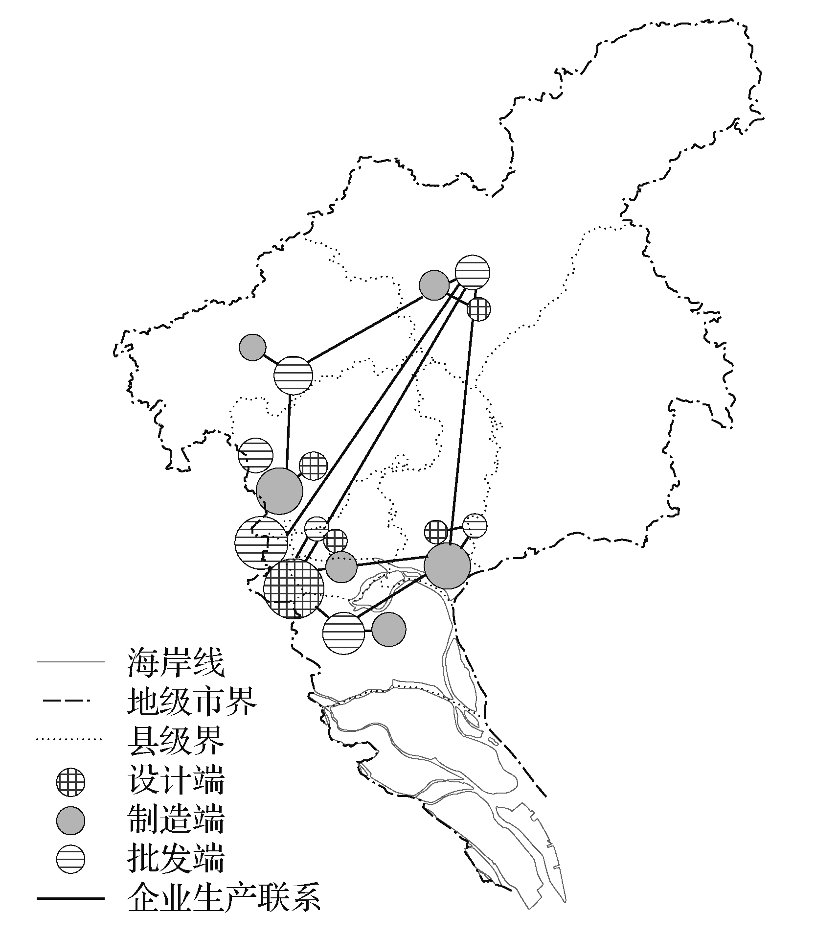

4．广州市服装企业生产方式发生转变的主要动力是(　　)

A．成本控制 B．市场需求变化

C．科技进步 D．劳动力短缺

5．广州市多个服装产业集聚区出现了批发企业与制造企业相互追随的特点，如此布局的主要目的是(　　)

A．实现产品快速流动 B．延长服装产业链条

C．共同利用基础设施 D．促进企业交流创新

6．广州市服装产业空间结构呈现出的新趋向为(　　)

①单中心、规模化　②同质化、网络化　③多极化、异质化　④大分散、小集聚

A．①② B．②③ C．③④ D．②④